ЕЖЕНЕДЕЛЬНЫЙ ОТЧЁТ
федерального государственного бюджетного образовательного учреждения
высшего профессионального образования «Самарский государственный
аэрокосмический университет имени академика С. П. Королёва
(национальный исследовательский университет)»
Отчётный период: с 17 июля по 23 июля 2013 г.

- Организационные мероприятия в рамках реализации программы развития университета
1.1. 23 июля 2013 года состоялось заседание наблюдательного (попечительского) совета СГАУ под председательством губернатора Самарской области Н. И. Меркушкина. Особым гостем заседания стал нобелевский лауреат, почётный доктор СГАУ Жорес Иванович Алфёров.

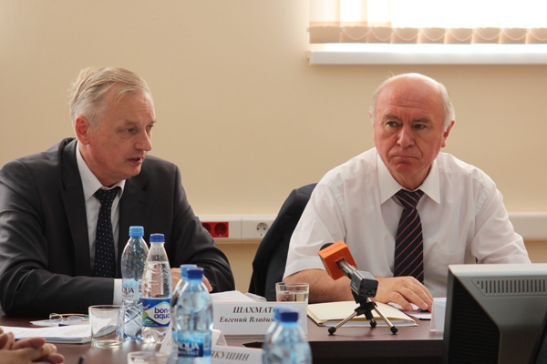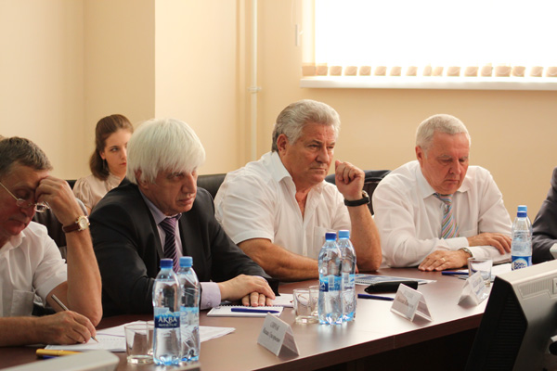

Губернатор поздравил коллектив университета и членов наблюдательного (попечительского) совета СГАУ с победой в конкурсе на получение субсидии на выполнение Программы повышения конкурентоспособности федерального государственного бюджетного образовательного учреждения высшего профессионального образования «Самарский государственный аэрокосмический университет имени академика С. П. Королева (национальный исследовательский университет)» среди ведущих мировых научно-образовательных центров на 2013 - 2020 годы. Губернатор подчеркнул необходимость привлекать к развитию университета как работодателей, так и выпускников, добившихся значительных успехов в карьере.
В ходе заседания наблюдательного (попечительского) совета СГАУ были рассмотрены два вопроса:
- о Программе развития СГАУ на 2013-2020 годы (ректор Е. В. Шахматов);
- обсуждением вопросов сотрудничества СГАУ с ОАО «НПП «Радар ММС» (Санкт-Петербург).
Губернатор отметил, что в 2013 году область приступает к созданию нового университетского комплекса, который позволит вузу конкурировать с лучшими вузами страны. В области принята целевая программа развития инновационной деятельности в Самарской области на 2012 - 2015 годы.
Ректор отметил направления, которые будут развиваться в первую очередь. Это выполнение научно-исследовательских проектов совместно с высокотехнологичными организациями и внедрение новых образовательных программ, в том числе и на английском языке. Чтобы осуществить все грандиозные планы необходимо будет решить ряд организационных задач: запустить процесс перевода СГАУ в автономное учреждение, внести изменения в Устав, сформировать дорожную карту проекта и создать международный научный совет проекта.

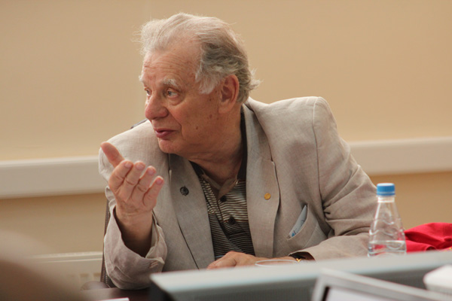

Нобелевский лауреат Жорес Алфёров согласился войти в состав нового наблюдательного совета СГАУ.

- Мероприятия по приобретению учебно-лабораторного и научного оборудования
2.1. Осуществляются конкурсные процедуры для закупки учебно-лабораторного и научного оборудования, запланированного к приобретению в 2013 году.

- Мероприятия по повышению квалификации и профессиональной переподготовке научно-педагогических работников университета
3.1. Осуществляется повышение квалификации и профессиональная переподготовка научно-педагогических работников университета в 2013 году. Ведётся приём и обработка заявок на повышение квалификации и профессиональной переподготовки научно-педагогических работников университета в 2013 году в отечественных и зарубежных образовательных и научно-производственных центрах.

4. Разработка учебных программ
4.1.

5. Развитие информационных ресурсов
5.1. Произведено обновление информации на странице Аспирантура и докторантура.

6. Совершенствование системы управления качеством образования и научных исследований
6.1.

7. Информационное сопровождение реализации программы
7.1. Производится текущее информационное наполнение Интернет-портала СГАУ, отражающего ход реализации программы развития СГАУ как национального исследовательского университета.
Опубликовано сообщение о V международном межотраслевом молодёжном научно-техническом форуме «Молодёжь и будущее авиации и космонавтики – 2013», в рамках которого пройдут конкурс молодёжных научно-технических проектов и конференция с элементами научной школы.
Опубликовано сообщение о проведении конкурса ориентированных фундаментальных исследований по актуальным междисциплинарным темам в интересах ОАО «РЖД» 2013 года, при организации Российского фонда фундаментальных исследований.
Размещена информация о конкурсе инициативных научно-исследовательских проектов 2014 года, основной задачей которого является поддержка инициативных научно-исследовательских проектов, в которых осуществляется экспериментальная или теоретическая деятельность, направленная на получение новых знаний о природе, человеке и обществе.
Опубликована статья, посвященная визиту Николая Меркушкина в IT-парк "Жигулевская долина", где была отмечена возможность развивать потенциал СГАУ на базе парка.
7.2. Региональные новостные издания: "Волжская коммуна", "Волга Ньюс", "63.ru" и другие дали информацию, что 18 июля 2013 года во время визита в IT-парк "Жигулевская долина" губернатор Самарской области Н. И. Меркушкин отметил возможность развивать потенциал СГАУ на базе парка. Он предложил создать специальные исследовательские лаборатории для университета и напомнил, что СГАУ вошел в 15 лучших вузов страны, на дальнейшее повышение статуса которых государство выделило серьезные субсидии.
7.3. Газета «Самарские известия» от 19 июля 2013 г. В рубрике «Перспектива» в статье «Импульс для новых побед» отмечено, что в течение четырёх лет СГАУ получит около трёх миллиардов рублей, благодаря которым в его составе появится ряд новых структур, что будет способствовать вхождению университета в сотню лучших мировых вузов в категории «Аэронавтика и механика». Помимо этого, совместными усилиями СГАУ и «ЦСКБ-Прогресс» создаётся НИИ космического машиностроения.
7.4. Газета «Самарские известия» от 17 июля 2013 г. В рубрике «Перспектива. В Самарской области возродят производство двигателя НК-33» в статье «Через тернии к звёздам» описана встреча губернатора Н. И. Меркушкина с представителями российских и зарубежных ракетно-космических компаний, главной целью которой было обсуждение вопросов долгосрочного сотрудничества для развития перспективных проектов Самарского аэрокосмического кластера. Важнейший проект – восстановление на ОАО «Кузнецов» серийного производства двигателя НК-33. Также описана встреча губернатора с генеральным директором ФГУП ГНПРКЦ «ЦСКБ-Прогресс» Александром Кириллиным, на которой обсуждалось создание нового научно-исследовательского института космического машиностроения, который будет располагаться в одном из корпусов СГАУ, где помимо научной работы там будут заниматься строительством малых космических аппаратов. Запланировано, что работать НИИ начнёт уже в IV квартале 2013 года.
7.5. Газета «Самарское обозрение» №48(1219) от 22 июля 2013 г. В рубрике «Перспективы. Налаживают сотрудничество» в статье «Прорыв в космос» рассказано о работе по формированию аэрокосмического кластера, о создании на базе аэрокосмического университета НИИ космического машиностроения. Сотрудниками института станут преподаватели СГАУ, представители «ЦСКБ-Прогресс» и другие специалисты аэрокосмического кластера области. Как отметил Николай Меркушкин, вуз станет надёжным мостом между наукой и производством современной космической техники. Также в статье отмечено, что спутник «Аист», являющийся первым шагом Самарского аэрокосмического университета в производстве малых космических аппаратов, пуск которого обеспечил «ЦСКБ-Прогресс», сейчас находится на орбите и проводит гравитационную съёмку Земли. В настоящее время ведутся работы по созданию центра по его управлению в СГАУ.
Указано, что катализатором развития аэрокосмического кластера станет федеральное финансирование научных и образовательных программ, которое получит аэрокосмический университет, как победитель конкурса Минобрнауки РФ на предоставление государственной поддержки в целях повышения конкурентоспособности российских университетов на международном уровне.
7.6. Газета «Комсомольская правда» от 19 июля 2013 г. В рубрике «Событие» в статье «На базе СГАУ откроется НИИ космического машиностроения» отмечено, что в июле Самарский государственный аэрокосмический университет стал победителем конкурса Минобрнауки РФ на предоставление государственной поддержки в целях повышения конкурентоспособности российских университетов на международном уровне, и в течение 3-4 лет СГАУ получит 2,5-3 млрд. руб. на реализацию мероприятий, которые позволят вузу подняться в мировом рейтинге. В структуре вуза планируют создать несколько новых институтов, в том числе НИИ космического машиностроения, который будет включать в себя производственный участок по строительству малых космических аппаратов. Трудиться в НИИ будут преподаватели СГАУ и сотрудники «ЦСКБ-Прогресс».
7.7. Газета «Волжская коммуна» № 227 (28643)от 9 июля 2013 г. в рубрике «Экономика & бизнес» в статье «Авиакластеры региона и Европы объединяют усилия» рассказано, что в минувшую пятницу состоялось подписание соглашения о сотрудничестве между инновационным территориальным аэрокосмическим кластером Самарской области и аэрокосмическим кластером Франции Pole Pegase. Отмечены итоги VII Межрегионального экономического форума «Самарская инициатива: кластерная политика – основа инновационного развития национальной экономики». В форуме приняли участие более тысячи человек, было проведено 18 круглых столов, на одном из которых выступил проректор по науке Самарского государственного аэрокосмического университета А. Прокофьев. В пример эффективного межкластерного взаимодействия проректор привёл спутник АИСТ, созданный в СГАУ совместно со специалистами «ЦСКБ-Прогресс», в котором используется аппаратура, разработанная Калужским аэрокосмическим кластером. Ещё один пример: спутник «Бион-М1», аппаратуру для которого создавали специалисты «ЦСКБ-Прогресс», СГАУ и Институт медико-биологических проблем РАН.
На форуме обсуждался и европейский опыт создания аэрокосмических кластеров. Так при создании Саксонского кластера отмечена роль малых и средних предприятий, обладающих уникальными технологиями.
7.3. Ряд СМИ опубликовали информацию под общим заголовком «В Самаре появится институт космического машиностроения»:

Интерфакс - Россия
НИИ космического машиностроения появится в Самаре
Самара. 17 июля. ИНТЕРФАКС-ПОВОЛЖЬЕ - На базе Самарского государственного аэрокосмического университета (СГАУ) создадут НИИ космического машиностроения, сообщает пресс-служба правительства Самарской области.
По итогам встречи губернатора Самарской области Николая Меркушкина и гендиректора ФГУП "ГНПРКЦ "ЦСКБ-Прогресс" Александра Кирилина, прошедшей во вторник, стало известно, что НИИ появится в одном из корпусов СГАУ, где будут созданы кафедры производства летательных и космических аппаратов, оборудованы аудитории и лаборатории и производственный участок по строительству малых космических аппаратов.
Работать НИИ начнет в 2013 году, запуск линии по сборке аппаратов запланирован на 2017 год.
Преподаватели и студенты СГАУ, сотрудники "ЦСКБ-Прогресс", а также другие специалисты аэрокосмического кластера области смогут получить рабочие места в НИИ.
СГАУ в июле 2013 года вошел в число 15 российских вузов, ставших победителями конкурсного отбора на право получения субсидии на реализацию мероприятий, способствующих продвижению вузов в международных рейтингах.
В связи с вхождением СГАУ в число вузов, которым будет предоставлена субсидия, Н. Меркушкин обратил внимание на ее использование.
"По условиям конкурса для развития вуза в течение 3-4 лет будет выделено до 3 млрд рублей, эти средства необходимо использовать максимально эффективно", - цитирует пресс-служба главу региона.
Открытый конкурс на право получения специальной субсидии был объявлен 08 мая 2013 г. в рамках реализации положений указа президента РФ об обеспечении вхождения к 2020 году не менее пяти российских университетов в первую сотню ведущих мировых университетов согласно мировому рейтингу.
В соответствии с постановлением правительства России от 16 марта в 2013 году общий бюджет проекта по повышению конкурентоспособности ведущих российских университетов составит 9 млрд рублей.
НИА - Железногорск
В Самаре появится институт космического машиностроения
По сообщению ИТАР-ТАСС, НИИ начнет свою работу в 2013 году, но старт производства летательных и космических аппаратов запланирован на 2017 год. Сотрудниками института станут преподаватели СГАУ, представители "ЦСКБ-Прогресс" и другие специалисты аэрокосмической области региона.

ИА Волга Ньюс
На базе СГАУ будет создан НИИ космического машиностроения
Николай Меркушкин отметил, что подобный центр станет надежным мостом между наукой и серьезным производством современной космической техники.

Югспецтехника
Институт космического машиностроения построят в Самаре
На повестке дня значился вопрос о создании НИИ космического машиностроения на базе СГАУ. Как сообщили в пресс-службе Правительства Самарской области, Институт будет находиться в одном из корпусов аэрокосмического университета и включит в себя не только аудитории и лаборатории, но и производственный участок по строительству малых космических аппаратов.

Тольятти-Новости
Николай Меркушкин: "НИИ космического машиностроения свяжет науку и производство"
На базе Самарского государственного аэрокосмического университета будет создан НИИ космического машиностроения. Об этом шла речь вчера на встрече губернатора Самарской области Николая Меркушкина с генеральным директором "ЦСКБ-Прогресс" Александром Кирилиным.

Терра
В Самаре появится НИИ космического машиностроения
В Самаре появится научно-исследовательский институт космического машиностроения. Такая договоренность была достигнута в ходе рабочей встречи губернатора Самарской области Николая Меркушкина с генеральным директором государственного научно-производственного ракетно-космического центра «ЦСКБ-Прогресс» Александром Кирилиным.

Аргументы и Факты - Самара
На базе СГАУ создадут НИИ космического машиностроения
Как сообщили в пресс- службе правительства Самарской области, уже в 2013 году в Самаре создадут уникальный научно-исследовательский институт - космического машиностроения. Этот вопрос во вторник, 16 июля в ходе специальной встречи обсудили губернатор Николай Меркушкин и глава самарского «ЦСКБ-Прогресс» Александр Кирилин.

Самара Бизнес Консалтинг
В Самаре будет открыт НИИ космического машиностроения
Принято решение о создании научно-исследовательского института космического машиностроения, сообщают в пресс-службе правительства области. Начало работы НИИ намечено на 2013 год.Институт расположится в одном из корпусов Самарского государственного аэрокосмического университета.

SamRU.ru
На развитие СГАУ будет выделено 3 млрд рублей
На базе СГАУ будет создан НИИ космического машиностроения. Институт будет располагаться в одном из корпусов самарского аэрокосмического университета и будет включать в себя не только аудитории и лаборатории, но и производственный участок по строительству малых космических аппаратов.

ГТРК Самара
На базе Аэрокосмического университета появится НИИ космического машиностроения
На базе Аэрокосмического университета появится НИИ космического машиностроения. Создание научного центра обсудили накануне губернатор Николай Меркушкин и генеральный директор «ЦСКБ-Прогресс» Александр Кирилин.

Телеканал "Губерния"
Научно-исследовательский институт космического машиностроения
На базе СГАУ будет создан научно-исследовательский институт космического машиностроения, его разместят в одном из корпусов университета, кроме собственно научной работы, планируется создание производственного участка. Подробности этого проекта на встрече обсудили глава региона Николай Меркушкин и гендиректор ЦСКБ-Прогресс Александр Кирилин.

Питер-Питер.ру
НИИ космического машиностроения будет открыт в Самаре уже в текущем году
Как сообщают в пресс-службе правительства Самарской области губернатор Николая Мекушкин и Александр Кирилин, который является генеральным директором "ЦСКБ-Прогресс" договорились о создании нового научного центра. Новый научный центр расположится в корпусе СГАУ, где будут производиться космические аппараты.

МИР 24
В Самаре создадут институт космического машиностроения
В Самаре создадут научно-исследовательский институт космического машиностроения. Как сообщает ИТАР-ТАСС со ссылкой на пресс-службу правительства Самарской области, данное решение было принято после встречи губернатора Николая Меркушкина с гендиректором самарского ракетно-космического центра «ЦСКБ-Прогресс» Александром Кирилиным.

Волжская коммуна
В Самаре создают НИИ космического машиностроения
НИИ будет располагаться в одном из корпусов Самарского государственного аэрокосмического университета. …Гендиректор «ЦСКБ-Прогресс» рассказал главе региона и про работу спутника «Аист», который является первым шагом Самарского аэрокосмического университета в производстве малых космических аппаратов.

Газета.Ru
В Самаре будет создан НИИ космического машиностроения
В Самаре будет создан НИИ космического машиностроения, сообщает ИТАР-ТАСС. Сообщается, что НИИ будет располагаться в одном из зданий Самарского государственного аэрокосмического университета.

ИТАР-ТАСС
В Самаре откроется НИИ космического машиностроения
САМАРА, 16 июля. /Корр. ИТАР-ТАСС Алексей Соколов/. В Самаре создадут научно-исследовательский институт космического машиностроения.

Радио Август
На базе СГАУ создадут НИИ космического машиностроения
Институт разместят в одном из корпусов аэрокосмического университета, он будет включать в себя не только аудитории и лаборатории, но и производственный участок по строительству малых космических аппаратов. Также будут созданы кафедры производства летательных и космических аппаратов.

8. Дополнительная информация, не вошедшая в предыдущие пункты, но которую важно отметить
8.1.

9. Вопросы и проблемы, возникающие в ходе реализации программы
9.1.

10. Информация по финансам и закупкам (нарастающим итогом)
10.1. Объём освоенных средств бюджета: 177,995 млн. руб.
10.2. Объём освоенных средств софинансирования: 63,197 млн. руб.
10.3. Количество объявленных конкурсов – 4
из них:
количество завершенных конкурсов – 4
количество подписанных контрактов – 4
Приложение: Таблица.

